 | StarImpress  Fiche 15  Auteur : Donald Bragger

Ajout et suppression de diapositives

Peu importe la méthode choisie pour la création de votre présentation (AutoPilote, modèle ou création vierge), les circonstances vous demanderont d'ajouter des diapositives à votre présentation ou d'en enlever. Ceci est fait dans le but de mettre votre présentation à jour et de pouvoir ainsi l'actualiser et la réutiliser.

Il y a deux façons d'ajouter des diapositives à votre présentation:

- La première nécessite de se rendre dans le menu déroulant nommé Insertion, et de cliquer sur la commande Page.

- La deuxième méthode consiste à utiliser le menu contextuel. Pour ce faire, vous n'avez qu'à faire un clic droit sur une diapositive existante et de choisir le sous-menu Page. Ensuite, cliquez sur la commande Insérer une page.

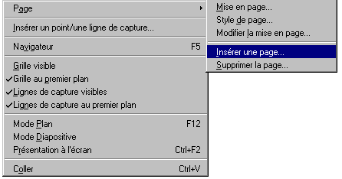
La fenêtre Page apparaît. Vous choisissez alors le type de diapositive que vous voulez insérer. Vous pouvez donner un autre nom à cette nouvelle diapositive. Finalement, il ne reste plus qu'à cliquer sur le bouton « OK ». La nouvelle diapositive apparaîtra alors dans votre présentation. Il ne reste plus qu'à ajouter le contenu.

Pour la suppression, le processus est relativement le même que pour l'ajout, sauf qu'ici vous choisissez la commande Supprimer la page. Encore une fois, cette procédure peut être accomplie dans le menu déroulant Édition, suivi de la commande « Supprimer la page » ou par menu contextuel (clic droit sur la page). Prenez soin toutefois de vous assurez que la diapositive que vous visionnez en ce moment est celle qui sera supprimée. Une fenêtre apparaîtra alors pour confirmer la suppression de la diapositive. Cliquez sur Oui si c'est le cas ou sur Annuler si vous vous ravisez. Une fois la suppression accomplie, StarImpress va numéroter automatiquement toutes les pages restantes de la présentation.

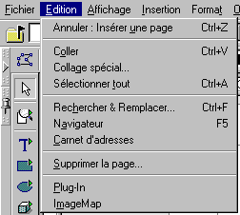

StarImpress
Fiche 16
Auteur : Donald Bragger

Modification de l'ordre des diapositives

Pendant le processus de création, il est possible que vous ayez à réorganiser certaines de vos diapositives pour obtenir une présentation plus efficace. Dans ce cas, il est préférable d'utiliser le mode Diapositive. Activez ce mode en cliquant le menu déroulant Affichage, suivi de la commande Mode de travail et, dans le sous-menu suivant, la commande Mode Diapositive.

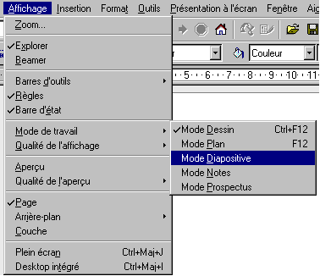
Lorsque la fenêtre Mode Diapositive s'ouvre, toutes les diapositives de la présentation s'affichent sous forme de vignettes. Cliquez sur la vignette que vous voulez déplacer et glisser-là vers l'emplacement voulu (assurez-vous de garder le bouton de la souris enfoncé lors de cette procédure). Relâchez ensuite le bouton une fois le pointeur (sous forme de barre verticale noire) arrivé à destination.

Vous avez aussi la possibilité de supprimer des diapositives dans ce mode de fonctionnement. Cliquez une fois sur la diapositive à éliminer, puis appuyez sur la touche « Suppr » du clavier. Vous pouvez aussi faire un clic droit sur la diapositive et cliquer sur la commande Supprimer la page. Un message vous demandera de confirmer l'opération afin d'éviter une action non-désirée.

StarImpress
Fiche 17
Auteur : Donald Bragger

Enregistrer et imprimer votre présentation

Lorsque vous avez terminé de créer et d'organiser vos diapositives, il ne vous reste plus qu'à enregistrer votre travail et/ou à l'imprimer.

1. Pour enregistrer:

Cliquez sur la disquette qui se trouve sur la barre d'outils ou rendez-vous dans le menu Fichier et sélectionnez la commande Enregistrer.

La fenêtre Enregistrer sous apparaît. Donnez un nom à votre présentation et indiquez à quel endroit (le disque et dossier de destination) vous voulez l'enregistrer. Ensuite, dans le champ « Type de fichier », sélectionnez le format de fichier que vous voulez attribuer à votre présentation. Par défaut, StarOffice lui donnera un format StarImpress 5.0. Si cela ne vous convient pas, faites apparaître la liste déroulante et choisissez un autre format disponible dans cette liste. Remarquez bien que vous avez la possibilité d'enregistrer votre présentation au format PowerPoint de MSOffice.

- Pour imprimer:

L'impression sur papier sera surtout pratique pour garder une copie de sa présentation sur papier. Ce document servira de référentiel. Plusieurs options s'offrent à vous lorsque vous décidez d'imprimer votre présentation. Vous pouvez cliquer sur l'icône représentant une imprimante pour démarrer l'impression. Vous n'avez donc qu'à valider les options pas défaut.
Note importante: Un message vous avertira que la mise en page n'est pas adaptée. Cliquez sur l'option « Adapter la page à la zone d'impression » et votre présentation sera imprimée à raison d'une diapositive par page.

Lorsque la fenêtre de tâche d'impression s'ouvre, vous pouvez aussi personnaliser votre document en cliquant sur le bouton « Options ». Une fenêtre s'ouvrira alors vous permettant de varier le contenu de votre document. Choisissez le format que vous préférez et cliquez le bouton « OK ».

StarImpress
Fiche 18
Auteur : Donald Bragger

Utilisation de transitions de diapositives

Les transitions de diapositives sont une façon des plus simples pour créer une certaine animation lors de notre présentation. Une utilisation efficace de cet outil rendra la présentation plus intéressante à suivre. Il est toutefois recommandé de n'utiliser que de deux types différents de transitions pour sa présentation. Une surcharge de transitions alourdira le contenu et risquera d'éloigner l'auditoire des informations que l'on veut transmettre.

- Il est préférable, pour l'ajout de transitions, de travailler en mode Diapositive. Allez donc dans le menu Affichage, pour ensuite se rendre à la commande Mode de travail et sélectionnez Mode Diapositive.

- Ouvrez le menu Présentation et cliquez sur la commande Transition. La fenêtre Transition s'ouvre et celle-ci restera ouverte tant que vous n'aurez pas appliqué toutes les transitions aux diapositives voulues.

- Assurez-vous d'avoir sélectionné la diapositive où vous voulez ajouter un effet de transition.

- Choisissez le type de transition voulue en cliquant sur la case correspondante.

- Indiquez la vitesse de l'effet parmi les trois choix disponibles: lent, moyen et rapide.

- Cliquez sur le bouton Aperçu (l'écran de projecteur )) pour afficher une version miniature de vos transitions.

